Trường THCS Cự Khối

GIỚI THIỆU SÁCH THÁNG 4 NĂM HỌC 2023 - 2024
Chủ điểm: Hoà bình và hữu nghị.
Tên sách: Những điều cần biết về quản lý tài nguyên môi trường biển và hải đảo.
Mục đích: Cuốn sách này cung cấp kiến ​​thức về các vấn đề môi trường liên quan đến biển và hải đảo, giúp người đọc hiểu rõ và đưa ra những quyết định sáng suốt và hợp lý trong việc quản lý tài nguyên.
Hình thức giới thiệu:
- Giới thiệu trước sân trường giờ chào cờ.
- Đăng cổng thông tin trường.

Tác giả | Lê Thái Dũng
NXB | Hồng Đức
Năm XB | 2020
Trọng lượng | 150g
Kích thước | 13x20,5cm
Số trang | 199tr
Hình thức | Bìa mềm
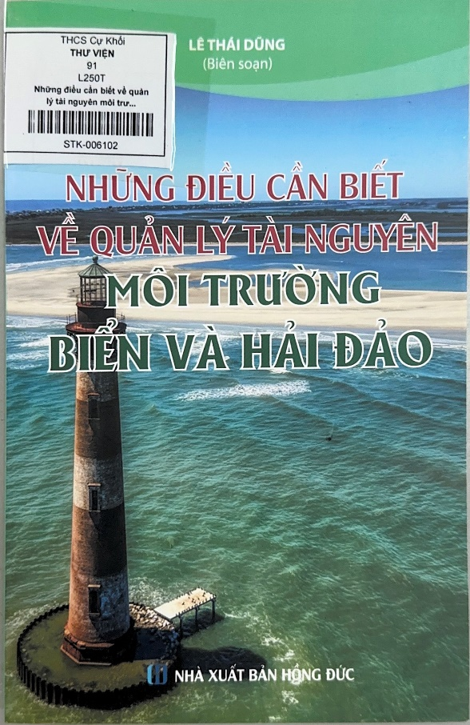

Cuốn sách “Những điều cần biết về quản lý tài nguyên môi trường biển và hải đảo” là tài liệu tham khảo quan trọng cho những ai quan tâm đến việc bảo vệ và quản lý tài nguyên môi trường biển và hải đảo. Cuốn sách cung cấp kiến ​​thức chi tiết về các vấn đề môi trường liên quan đến biển và hải đảo, giúp người đọc hiểu rõ và đưa ra những quyết định sáng suốt và hợp lý trong việc quản lý tài nguyên.
Cuốn sách do tác giả Lê Thái Dũng biên soạn, được Nhà xuất bản Hồng Đức phát hành năm 2020 với khổ 13x20,5cm, dày 199 trang với bìa mềm.
Cuốn sách bao gồm nhiều chương về các vấn đề chính liên quan đến quản lý tài nguyên môi trường biển và hải đảo, bao gồm môi trường đại dương, cấu trúc và chức năng của hệ sinh thái đại dương, tài nguyên đại dương và vấn đề biến đổi khí hậu. Những chương này cung cấp cho người đọc cái nhìn tổng quan về vấn đề môi trường và những vấn đề phát sinh từ việc quản lý tài nguyên môi trường biển và hải đảo
Dựa vào thông tin trong cuốn sách “Những điều cần biết về quản lý tài nguyên môi trường biển và hải đảo”, chúng ta học được nhiều bài học như:
1. Tài nguyên môi trường biển và hải đảo cần được bảo vệ và quản lý bền vững để đảm bảo sống còn của loài động vật và thực vật, đồng thời hỗ trợ cho việc phát triển kinh tế và văn hóa của các khu vực ven biển và đảo.
2. Tính đa dạng sinh học của vùng biển và đảo đang bị đe dọa nghiêm trọng bởi các hoạt động như khai thác tài nguyên, ô nhiễm, đánh bắt quá mức và sự thay đổi khí hậu.
3. Việc tập trung vào phát triển kinh tế và công nghiệp đô thị có thể gây ra sự suy thoái của môi trường biển và hải đảo, ảnh hưởng đến sức khỏe và sinh kế của những người sống gần khu vực này.
4. Quản lý tài nguyên môi trường biển và hải đảo hiệu quả cần sự tham gia của các bên liên quan, bao gồm chính phủ, các tổ chức xã hội và các cộng đồng địa phương.
5. Các hoạt động như làm sạch bờ biển, giảm thiểu ô nhiễm và bảo vệ đa dạng sinh học có thể giúp bảo vệ tài nguyên môi trường biển và hải đảo.
Qua cuốn sách này, người đọc có thể hiểu được sự liên kết giữa các môi trường khác nhau, từ môi trường biển đến môi trường đại dương. Tác giả đã trình bày một cách rõ ràng và logic về lý thuyết và phương pháp quản lý tài nguyên môi trường. Cuốn sách không chỉ đưa ra thông tin về các vấn đề môi trường mà còn đề cập đến các giải pháp và phương pháp để quản lý và bảo vệ tài nguyên môi trường một cách hiệu quả.
Một điểm mạnh của cuốn sách là việc cung cấp nhiều ví dụ và nghiên cứu thực tế để minh họa các vấn đề liên quan đến quản lý tài nguyên môi trường biển và hải đảo. Điều này giúp độc giả hiểu rõ hơn về thực tế và ứng dụng của lĩnh vực này trong thực tế. Ngoài ra, cuốn sách cũng trình bày một cách cô đọng và dễ hiểu về các chính sách và quy định pháp lý liên quan đến quản lý tài nguyên môi trường biển và hải đảo.
Với cách trình bày rõ ràng, dễ hiểu và hình ảnh minh họa sinh động, cuốn sách là một nguồn tài liệu hữu ích dành cho các nhà quản lý tài nguyên biển, các nhà khoa học và sinh viên đang theo học các ngành liên quan đến môi trường và biển đảo. Ngoài ra, đối với những người quan tâm đến vấn đề bảo vệ môi trường và tài nguyên biển, cuốn sách cũng cung cấp cho họ những kiến thức và thông tin bổ ích. Tóm lại, đây là một cuốn sách đáng để đọc và tham khảo cho mọi người.
Xin mời thầy cô giáo cùng các bạn học sinh hãy đến với thư viện của nhà trường để tìm hiểu nội dung chi tiết của cuốn sách nhé. Chúc các thầy cô và các bạn học sinh có những buổi đọc sách thật thú vị và bổ ích!
Cự Khối, ngày 16 tháng 4 năm 2024
Nhân viên thư viện

Trần Thị Khánh Linh

